Rønde Skytteforening
Strandvejen 6 B, 8410 Rønde Tlf. 86373792.

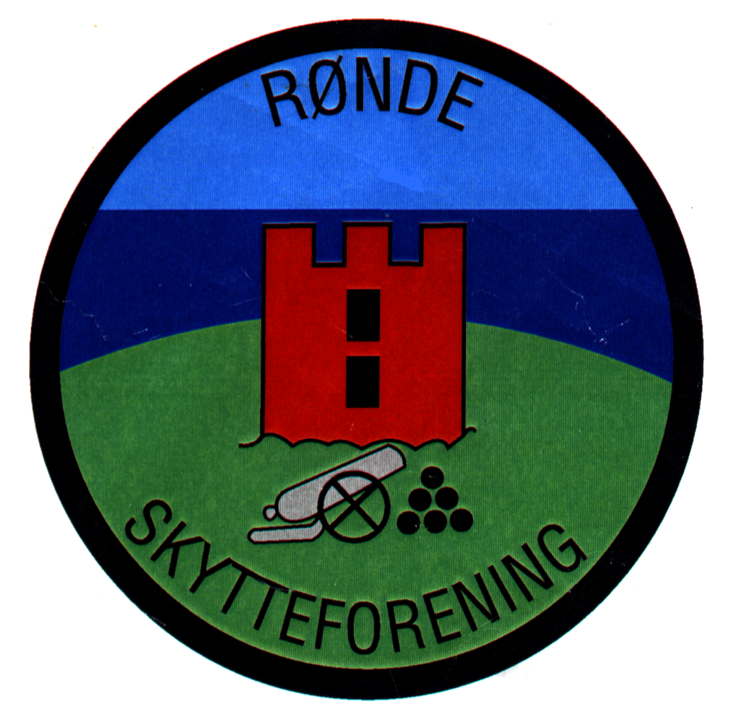

Rønde Skytteforening har hermed fornøjelsen at
Indbyde til 50 m Riffel Stævne.
I samarbejde med Midtdjurs Skytteforening.

Stævnedato: Lørdag 29-6-2024 fra kl. 900-1700

Hoved og Mesterskabsskydninger i alle DGI skydnings klasser.

Indskud: Børn & Junior. 70,00 kr.

Øvrige. 90,00 kr.

Præmier: Efter antal deltagere i de respektive klasser
Mindst 3 i hver klasse.

Tilmelding: www.skydetilmelding.dgi.dk

Yderligere
Information: Walther Kristensen 23 26 41 32 waltherkristensen53@gmail.com

Træffes på skydebanen hver mandag og onsdag mellem kl. 19,00 - 21,00.
Tlf. nr. 86 37 37 92.

Absolut sidste tilmeldingsfrist: Torsdag d 27-6-2024.

Der vil være gril pølser på dagen.

Med venlig hilsen Rønde Skytteforening.

